Полигалогенидные комплексы Bi(III): синтез и структурные особенности
Коробейников Н. А. ^{1, 2}
Студент, 4 курс специалитета
¹Новосибирский государственный университет,
Факультет естественных наук, Новосибирск, Россия¹
²Институт неорганической химии им. А. В. Николаева СО РАН,
Новосибирск, Россия
E-mail: 27041998rus@gmail.com
Известно, что висмут(III) способен образовывать широкий ряд галогенидных и полигалогенидных соединений с анионами состава [Bi_{n}X_{m}]^{k-} (X – галоген) как дискретного, так и полимерного строения. Помимо выдающегося структурного разнообразия, галогениды висмута обладают рядом интересных физико-химических свойств, интересных с точки зрения потенциального применения. Например, данные соединения могут быть применены в качестве компонентов солнечных батарей.
Не так давно было получено несколько совершенно новых полигалогенидов висмута(III) с производными фенилендиаммония и неограническими катионами[1-2]. Данные соединения достаточно перспективны, логичным было бы расширить их ряд и получить новые.
В данной работе обсуждается синтез и свойства ряда новый соединений данного типа. Реакции оксида висмута(III) с производными пиридина проводились в концентрированной иодоводородной кислоте с добавлением ацетонитрила и I₂. Структура всех полученных соединений была установлена методом РСА, фазовая чистота – методом РФА. На рисунке 1 представлена структура анионной части одного из полученных полииодовисмутатов, в котором молекулярный иод встроен между полимерными цепочками [BiI₄]^{n-}. Также методом термогравиметрии была изучена термическая стабильность полученных соединений.

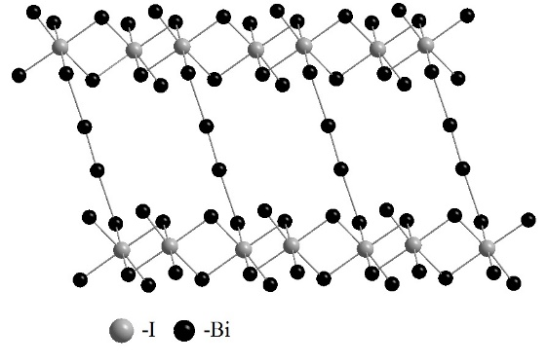
Рис. 1. Структура анионной части (1-MePyH)_{n}{[BiI₄](I₂)}_{n}
Литература
1. Shestimerova T.A. et. al. From isolated anions to polymer structures through linking with I₂: Synthesis, structure, and properties of two complex bismuth (III) iodine iodides. // Inorg. Chem. 2018. N 7. P. 4077–4087.
2. Shestimerova T.A.et. al. Role of I₂ Molecules and Weak Interactions in Supramolecular Assembling of Pseudo-Three-Dimensional Hybrid Bismuth Polyiodides: Synthesis, Structure, and Optical Properties of Phenylenediammonium Polyiodobismuthate(III) // Cryst. Growth Des. 2018. N 4. P. 2572–2578.

